鄂府办发〔2024〕31号

鄂尔多斯市人民政府办公室关于
印发生物灾害应急预案的通知

各旗区人民政府，市直各有关部门：
经市人民政府同意，现将《鄂尔多斯市生物灾害应急预案》印发给你们，请结合实际，认真组织实施。

鄂尔多斯市人民政府办公室
2024年5月2日

鄂尔多斯市生物灾害应急预案

一、总则
（一）编制目的
建立健全生物灾害应急机制，全面提高应对生物灾害的综合管理水平和应急处置能力，及时有效预防和控制有害生物的危害，最大限度减少影响，确保生产安全、生态环境安全及人民群众健康。
（二）编制依据
依据《中华人民共和国突发事件应对法》、《中华人民共和国生物安全法》、《中华人民共和国进出境动植物检疫法》、《中华人民共和国森林法》、《中华人民共和国草原法》、《中华人民共和国种子法》、《中华人民共和国森林病虫害防治条例》、《农作物病虫害防治条例》、《农药管理条例》、《植物检疫条例》、《国务院办公厅关于加强草原保护修复的若干意见》（国办发〔2021〕7号）、《国务院办公厅关于进一步加强林业有害生物防治工作的意见》（国办发〔2014〕26号）、《外来入侵物种管理办法》、《突发林业有害生物处置办法》、《重点管理外来入侵物种名录》、《农业农村部 自然资源部 生态环境部 海关总署 国家林业和草原局关于印发〈进一步加强外来物种入侵防控工作方案〉的通知》（农科教发〔2021〕1号）、《林业和草原主要灾害种类及其分级（试行）》、《全国草原虫灾应急防治预案》、《内蒙古自治区草原管理条例》、《内蒙古自治区突发事件总体应急预案（试行）》、《内蒙古自治区人民政府办公厅关于进一步加强林业有害生物防治工作的实施意见》（内政办发〔2016〕180号）、《内蒙古自治区人民政府办公厅关于加强草原保护修复的实施意见》（内政办发〔2021〕95号）、《内蒙古自治区人民政府办公厅关于印发〈自治区生物灾害应急预案〉的通知》（内政办发〔2023〕62号）、《鄂尔多斯市人民政府办公室关于〈印发鄂尔多斯市突发事件总体应急预案（试行）〉的通知》（鄂府发〔2023〕29号）等法律法规、规章和文件，编制本预案。
（三）适用范围
本预案适用于鄂尔多斯市行政区域内发生的生物灾害，包括列入《重点管理外来入侵物种名录》中的农业、林业和草原外来入侵物种、农作物重大病虫害、林业和草原重大有害生物。涉及农业生物灾害的应急处置工作，按照《农作物病虫害防治条例》和《植物检疫条例》等法规相关规定执行。涉及林业和草原生物灾害的应急处置工作，按照《中华人民共和国森林病虫害防治条例》和《植物检疫条例》等法规相关规定执行。涉及动物疫情应急处置工作，按照《国家突发重大动物疫情应急预案》《内蒙古自治区突发重大动物疫情应急预案》《鄂尔多斯市突发重大动物疫情应急预案》《内蒙古自治区水生动物疫病应急预案》规定执行。
（四）工作原则
按照“加强管理、分工负责”的总体原则，建立快速反应机制，确保有效处置生物灾害突发事件。
1.统一领导，分级负责。生物灾害应急处置在全市各级党委、人民政府的统一领导下开展，实行属地管理、分级负责。根据生物灾害的严重性、可控性、影响范围以及所需动用的资源等因素，由全市各级人民政府、责任单位和相关部门按照各自职责，分工负责，紧密配合，迅速有效地开展应急处置工作。
2.依法依规，统筹兼顾。依据有关法律法规、规章，生物灾害应急处置要与相关政策相衔接，与完善政府社会管理和公共服务职能相结合，兼顾保障农业生产安全、农产品质量安全、生态环境安全及人民群众身体健康安全，推动建立和完善生物灾害应急体系、应急反应机制和应急处置制度。
3.加强防范，源头控制。遵循“预防为主、科学治理、依法监管、强化责任”的方针，加强检疫和监测预警工作，提高防控意识，构建生物灾害早期预防的社会基础，从源头控制入手，防止生物灾害危害，把农业、林业和草原重大生物灾害预防和应急处置工作有机结合，运用综合手段，实现预防减灾与应急处置有机统一。
4.科学高效，果断处置。各旗区应当建立预警和处置突发事件快速反应机制，保证人力、物力、财力储备，构建科学高效管理机制，实现信息、装备、技术、队伍共享，一旦发生生物灾害，确保发现、报告、指挥、处置等环节紧密衔接和及时应对，最大限度减少生物灾害造成的危害。
（五）生物灾害突发事件分级
外来入侵物种突发事件分级：依据农业、林业和草原外来入侵物种发生量、传播速度、造成农林牧渔业生产损失和对社会、生态危害程度等，将突发事件由高到低划分为特别重大（Ⅰ级）突发事件、重大（Ⅱ级）突发事件、较大（Ⅲ级）突发事件和一般（Ⅳ级）突发事件四个级别。
1.符合下列情况之一的，为特别重大（Ⅰ级）突发事件：
（1）列入《重点管理外来入侵物种名录》，自治区首发，经自治区专家委员会评估危害特别重大；
（2）分布范围在6个以上旗区，且仍呈高速扩散蔓延趋势，对人畜健康、农牧业生产、林业和草原资源造成特别重大影响，经济损失超过2亿元以上的；
（3）特殊情况需要划分为特别重大（Ⅰ级）级别的。
2.符合下列情况之一的，为重大（Ⅱ级）突发事件：
（1）列入《重点管理外来入侵物种名录》，鄂尔多斯市首发，经鄂尔多斯市专家委员会评估危害重大；
（2）分布范围在4至5个旗区，且仍呈快速扩散蔓延趋势，对人畜健康、农牧业生产、林业和草原资源造成特别重大影响，经济损失超过1.5亿元以上的；
（3）特殊情况需要划分为重大（Ⅱ级）级别的。
3.符合下列情况之一的，为较大（Ⅲ级）突发事件：
（1）列入《重点管理外来入侵物种名录》，跨旗区首发，经鄂尔多斯市专家委员会评估危害较大；
（2）分布范围在3个旗区，且仍呈快速扩散蔓延趋势，对人畜健康、农牧业生产、林业和草原资源造成特别重大影响，经济损失超过1亿元以上的；
（3）特殊情况需要划分为较大（Ⅲ级）级别的。
4.符合下列情况之一的，为一般（Ⅳ级）突发事件：
（1）列入《重点管理外来入侵物种名录》，旗区首发，经鄂尔多斯市专家委员会评估危害程度一般；
（2）分布范围在3个以上苏木乡镇，且仍呈快速扩散蔓延趋势，对人畜健康、农牧业生产、林业和草原资源造成特别重大影响，经济损失超过5000万元以上的；
（3）特殊情况需要划分为一般（Ⅳ级）级别的。
农业生物灾害分级：根据农作物有害生物发生种类、危害程度和发生范围，将农业生物灾害由高到低划分为特别重大（I级）灾害、重大（II级）灾害、较大（III级）灾害、一般（IV级）灾害四个级别。
1.出现或可能出现下列情形之一的，为特别重大（I级）灾害：
（1）迁飞性害虫在全市发生面积达200万亩以上或在6个以上旗区发生，发生程度5级以上，已造成30%以上的损失，且有继续扩散蔓延趋势；
（2）玉米叶螨、双斑长跗萤叶甲、土蝗、玉米大斑病、马铃薯晚疫病、向日葵菌核病、向日葵黄萎病等其他农业重大有害生物之一发生面积占种植面积50%以上，发生程度5级以上，预计作物产量损失超过50%以上；
（3）农田平均鼠密度超过10%（百夹捕获率）的发生面积达到60万亩以上，或平均鼠密度超过5%（百夹捕获率）的发生面积达到120万亩以上,发生区域在6个以上旗区发生；
（4）新发生植物检疫性有害生物造成10000亩以上连片农作物减产、绝收或经济损失达5000万元以上，且有进一步扩大趋势的；或在不同旗区区域内同时新发现1例以上检疫性有害生物，且有进一步扩大趋势的，并对当地农业生产和社会经济造成特别重大影响的检疫性有害生物入侵事件。
2.出现或可能出现下列情形之一的，为重大（II级）灾害：
（1）迁飞性害虫在全市发生面积达100万亩以上或在4至5个旗区发生，发生程度5级以上，已造成20%以上的损失，且有继续扩散蔓延趋势；
（2）玉米叶螨、双斑长跗萤叶甲、土蝗、玉米大斑病、马铃薯晚疫病、向日葵菌核病、向日葵黄萎病等其他农业重大有害生物之一发生面积占种植面积30%—50%，发生程度5级以上，预计作物产量损失达30%—50%；
（3）农田平均鼠密度超过10%（百夹捕获率）的发生面积达到40万亩以上，或平均鼠密度超过5%（百夹捕获率）的发生面积达到80万亩以上，发生区域在4至5个旗区发生；
（4）新发生植物检疫性有害生物造成5000亩以上连片农作物减产、绝收或经济损失达2500万元以上，且有进一步扩大趋势的；或在不同旗区区域内同时新发现1例以上检疫性有害生物，且有进一步扩大趋势的，并对当地农业生产和社会经济造成重大影响的检疫性有害生物入侵事件。
3.出现或可能出现下列情形之一的，为较大（III级）灾害：
（1）迁飞性害虫在全市发生面积达50万亩以上或在3个旗区发生，发生程度5级以上，已造成20%以上的损失，且有继续扩散蔓延趋势；
（2）玉米叶螨、双斑长跗萤叶甲、土蝗、玉米大斑病、马铃薯晚疫病、向日葵菌核病、向日葵黄萎病等其他农业重大有害生物之一发生面积占种植面积15%—30%，发生程度5级以上，预计作物产量损失达20%—30%；
（3）农田平均鼠密度超过10%（百夹捕获率）的发生面积达到30万亩以上，或平均鼠密度超过5%（百夹捕获率）的发生面积达到60万亩以上,发生区域在3个旗区发生；
（4）新发生植物检疫性有害生物造成3000亩以上连片农作物减产、绝收或经济损失达1500万元以上，且有进一步扩大趋势的；或在不同旗区区域内同时新发现1例以上检疫性有害生物，且有进一步扩大趋势的，并对当地农业生产和社会经济造成较大影响的检疫性有害生物入侵事件。
4.出现或可能出现下列情形之一的，为一般（IV级）灾害：
（1）迁飞性害虫在全市发生面积达30万亩以上或在2个旗区发生，发生程度5级以上，已造成20%以上的损失，且有继续扩散蔓延趋势；
（2）玉米叶螨、双斑长跗萤叶甲、土蝗、玉米大斑病、马铃薯晚疫病、向日葵菌核病、向日葵黄萎病等其他农业重大有害生物之一发生面积占种植面积10%—15%，发生程度5级以上，预计作物产量损失达10%—20%；
（3）农田平均鼠密度超过10%（百夹捕获率）的发生面积达到20万亩以上，或平均鼠密度超过5%（百夹捕获率）的发生面积达到40万亩以上，发生区域在2个旗区发生；
（4）新发生植物检疫性有害生物造成2000亩以上连片农作物减产、绝收或经济损失达1000万元以上，且有进一步扩大趋势的；或在不同旗区区域内同时新发现1例以上检疫性有害生物，且有进一步扩大趋势的，并对当地农业生产和社会经济造成影响的检疫性有害生物入侵事件。
林业生物灾害分级：林业生物灾害按照危害程度和影响范围，分为特别重大（Ⅰ级）灾害、重大（Ⅱ级）灾害、较大（Ⅲ级）灾害、一般（Ⅳ级）灾害四个级别。
1.符合下列情况之一的，为特别重大（Ⅰ级）灾害：
（1）发生对人类健康构成威胁、可引起人类疾病的林业有害生物灾害的；
（2）首次发生国家级林业检疫性有害生物疫情的；
（3）特殊情况需要划为特别重大（Ⅰ级）林业生物灾害的。
2.符合下列情况之一的，为重大（Ⅱ级）灾害：
（1）全市已有分布的国家级林业检疫性有害生物新增连片发生面积1000亩以上的；
（2）偶发性林业有害生物连片发生中度以上，面积在20万—50万亩之间的；
（3）特殊情况需要划为重大（Ⅱ级）林业生物灾害的。
3.符合下列情况之一的，为较大（Ⅲ级）灾害：
（1）全市已有分布的国家级林业检疫性有害生物在非疫区发生面积100亩以上的；
（2）偶发性林业有害生物集中连片发生中度以上，面积在5万—20万亩之间的；
（3）常发性林业有害生物集中连片发生中度以上，面积在20万—50万亩之间；
（4）特殊情况需要划为较大（Ⅲ级）林业生物灾害的。
4.符合下列情况之一的，为一般（Ⅳ级）灾害：
（1）全市已有分布的国家级和自治区林业检疫性有害生物在非疫区发生新疫情的；
（2）全市已有分布的国家级危险性有害生物新增连片发生面积1000亩以上的；
（3）偶发性林业有害生物集中连片发生中度以上，面积在3万—5万亩之间的；
（4）常发性林业有害生物集中连片发生中度以上，面积在6万—20万亩之间。
（5）特殊情况需要划为一般（Ⅳ级）林业生物灾害的。
草原生物灾害分级：草原生物灾害按照危害程度和影响范围，分为特别重大（Ⅰ级）灾害、重大（Ⅱ级）灾害、较大（Ⅲ级）灾害、一般（Ⅳ级）灾害四个级别。
1.符合下列情况之一的，为特别重大（Ⅰ级）灾害：
（1）草原鼠害集中连片严重危害面积达到650万亩以上的；
（2）草原蝗虫集中连片严重危害面积达到550万亩以上的；
（3）特殊情况需要划为特别重大（Ⅰ级）草原生物灾害的。
2.符合下列情况之一的，为重大（Ⅱ级）灾害：
（1）草原鼠害集中连片严重危害面积达到550万亩以上的；
（2）草原蝗虫集中连片严重危害面积达到450万亩以上的；
（3）特殊情况需要划为重大（Ⅱ级）草原生物灾害的。
3.符合下列情况之一的，为较大（Ⅲ级）灾害：
（1）草原鼠害集中连片严重危害面积达到450万亩以上的；
（2）草原蝗虫集中连片严重危害面积达到300万亩以上的；
（3）特殊情况需要划为较大（Ⅲ级）草原生物灾害的。
4.符合下列情况之一的，为一般（Ⅳ级）灾害：
（1）草原鼠害集中连片严重危害面积达到350万亩以上的；
（2）草原蝗虫集中连片严重危害面积达到200万亩以上的；
（3）特殊情况需要划为一般（Ⅳ级）草原生物灾害的。
二、组织指挥体系
鄂尔多斯市生物灾害处置应急指挥体系由市、旗区两级指挥部及其办公室组成。
（一）市应急指挥部及职责
当发生特别重大、重大生物灾害时，在市委和市人民政府统一领导下，成立市生物灾害应急防控指挥部（下称市指挥部），总指挥由分管农牧、林草工作的副市长担任，副总指挥由市人民政府分管副秘书长（办公室副主任）、市农牧局、市林业和草原局主要负责人担任，成员单位包括：市农牧局、市林业和草原局、市发展和改革委员会、市财政局、市市场监督管理局、市自然资源局、市生态环境局、市住房和城乡建设局、市科学技术局、市卫生健康委员会、市应急管理局、市公安局、市民政局、市审计局、市气象局、市新闻出版广电局、市交通运输局、鄂尔多斯海关、市邮政管理局等部门单位。
市指挥部办公室设在市农牧局（农业生物灾害）或市林业和草原局（林业和草原生物灾害），办公室主任由市农牧局或市林业和草原局主要负责人兼任。
市指挥部下设综合协调组、信息管理组、现场处置组、物资保障组、生产生活救助组、安全维稳组等工作组，由指挥部相关成员单位主要负责同志和事件发生地旗区人民政府主要负责人参加，负责具体应急处置工作。
（二）旗区组织指挥机构
各旗区人民政府按照属地管理原则，负责本行政区域内的生物灾害应急处置工作，设立相应的指挥部，明确成员单位和工作职责，组织编制本地区生物灾害应急预案。各有关单位按照责任分工，各司其职、密切配合，发生生物灾害第一时间响应，合力做好应急处置各项工作。
（三）专家委员会组成及职责
根据生物灾害突发事件发生情况，市指挥部组建市生物灾害专家委员会，主要职责是：承担有害生物鉴定诊断、有害生物发生趋势分析和相关信息编制；对生物灾情分析研判，提出采取的技术措施及处置建议，并参与应急预案和处置技术方案的制定；对生物灾害应急处置进行技术指导和培训；对生物灾害应急反应的终止、影响评估等提出建议；承担市指挥部交办的其它工作。
旗区指挥部组织有关部门单位建立本级专家委员会，开展生物灾害突发事件调查、分析、预测、研判和评估，提出防控处置对策和建议，提供技术指导和技术咨询。
三、预防和预警机制
（一）信息收集
全市各级生态环境、住建、海关、交通等部门单位应当加强与上级部门单位的对接沟通，收集周边地区主要生物灾害发生情况、口岸截获情况等，结合日常监测信息，及时开展年度总结评估，分析下一年度突发事件发生发展趋势，提出防范措施建议，于每年11月10日前将相关情况反馈本级农牧、林草部门汇总，同时报送上一级部门。
（二）日常监测
1.监测机构及网络
建立完善生物灾害监测、预警和报告网络体系。全市各级农牧部门以植保植检、水产技术、生态与资源保护等为核心，建立覆盖全市的农业生物灾害监测网络，对农业生物灾害的发生、迁移、蔓延、扩散等情况全面监测。全市各级林业和草原有害生物防治检疫机构负责组织实施林业和草原有害生物监测预警工作，每年调查所属范围内林业和草原有害生物，发现病死树、牧草受害和其它异常现象及时详查、取样，并派专人管护发生现场，实时监控；对新发现的林业和草原有害生物，由市林草主管部门负责组织鉴定，市林草主管部门无法确认和鉴定的，报请自治区林业和草原局予以确认和鉴定。
海关、生态环境、住建、邮政、交通等部门依据职责做好各自行业领域的生物灾害日常监测，并及时将有关情况反馈同级农牧、林草部门。
2.监测和报告内容
生物灾害发生（或发现）的时间、地点、名称、发生面积、危害程度、已采取措施；生物灾害对当地生产生活、群众健康和社会经济造成的影响；生物灾害对本地区生态的影响，包括对生态系统生产力、生物多样性以及群落结构等的影响；报告的部门单位、负责人、报告人及联系方式。
（三）风险评估
全市各级农牧、林草部门根据相关单位收集反馈的信息和日常监测信息，组织专家委员会有关成员开展风险分析、评估，在评价外来入侵物种和重大有害生物发生、扩散的可能性及潜在影响的基础上，确定监测重点对象及防控措施，研判是否达到突发事件分级等级标准，汇总整理相关情况后及时向本级人民政府报告。同时，每年年底研判和预测分析下一年度生物灾害发生发展趋势，提出防范措施建议，并向本级人民政府报告。
（四）预防控制
海关部门充分发挥边境海关的检疫阻截作用，防止外来入侵物种通过口岸入境。海关、农牧、林草部门根据职责，采取口岸检疫、产地检疫、调运检疫等措施，加强对进口和调运的种子、植物、动物及其产品的检疫工作。农牧、林草、海关、交通运输等部门应当加强农业、林业和草原外来入侵物种的日常监测，并将相关情况及时向本级人民政府报告，一经发现立即处置，防止扩大蔓延。
（五）预警预报及信息发布
1.预警
全市各级农牧、林草部门要加强有害生物监管平台建设，接到收集、监测、评估等信息后，及时组织分析评估，研判发生的可能性、影响范围以及发展趋势，确定预警级别。按照紧急程度、发展态势和可能造成的危害程度，预警级别分为一级、二级、三级、四级，分别用红色、橙色、黄色、蓝色标示，一级为最高级别。
红色预警（一级）：预计将要发生特别重大生物灾害事件，事件会随时发生，事态正在不断蔓延。
橙色预警（二级）：预计将要发生重大生物灾害事件，事件即将发生，事态正在逐步扩大。
黄色预警（三级）：预计将要发生较大生物灾害事件，事件已经临近，事态有扩大的趋势。
蓝色预警（四级）：预计将要发生一般生物灾害事件，事件即将临近，事态可能会扩大。
2.信息发布
各级指挥部办公室应当及时将预警信息报送本级指挥部，并通报本级指挥部各成员单位。承担应急处置职责的相关单位接收到预警信息后，应当及时向发送预警信息的部门单位反馈预警信息接收结果。
依据有关法律法规，发生农业重大有害生物及外来生物入侵突发事件后，旗区农牧局上报市农牧局，市农牧局上报自治区农牧厅，由自治区农牧厅报告农业农村部，农业农村部经国务院授权后，将有关情况通过新闻媒体和网络统一向社会和公众发布，地方各级人民政府、各有关部门单位和个人均无权以任何形式向社会发布相关信息。
依据有关法律法规，发生林业和草原生物灾害后，由市林业和草原局报告自治区林业和草原局，由自治区林业和草原局报告国家林业和草原局，经授权同意后，将有关情况通过新闻媒体和网络统一向社会和公众发布。地方各级人民政府、各有关部门单位和个人均无权以任何形式向社会发布相关信息。
3.预警行动
有关部门单位及地区应当根据预警级别和实际情况，做好生物灾害应急处置准备工作：
（1）增加监测频次，及时收集、报告有关信息；
（2）加强公众沟通，公布信息接收和咨询电话；
（3）组织应急处置队伍进入待命状态；
（4）检查、调集应急处置所需物资、设备、工具，并确保其处于良好状态、随时可以投入正常使用；
（5）通知相邻地区和部门单位及时组织分析本地区、本行业可能受到影响的范围、程度等，安排部署有关防范性措施。
4.预警调整与解除
根据生物灾害突发事件风险发展态势和处置进展，预警信息发布部门单位应当调整预警级别和预警行动。当突发事件风险已经解除，预警信息发布部门单位应当立即宣布解除警报，终止预警期，解除已经采取的有关措施。
四、应急响应
根据风险评估结果，全市各级农牧、林草部门适时提出生物灾害预警预报，按程序报请市指挥部研究决定启动、变更和结束一级和二级应急响应，市牵头部门研究决定启动、变更和结束三级和四级应急响应。在发生影响重大、损失巨大的突发事件时，经市指挥部办公室决定，农业生物灾害由市农牧局及时上报自治区农牧厅，由自治区农牧厅及时向农业农村部报告，林业和草原生物灾害由市林业和草原局及时上报自治区林业和草原局，由自治区林业和草原局及时向国家林业和草原局报告。
（一）先期处置
当生物灾害发生时，事发地指挥部在向上一级指挥部办公室报告的同时，立即启动本地区应急预案，组织专业化防治队伍，采取应急防治措施予以应对。
（二）分级响应
1.一级响应
市一级响应，经市人民政府决定启动，由市指挥部总指挥或指定有关负责同志负责指挥，必要时报请自治区农牧厅或自治区林业和草原局指导协助。旗区级响应级别参照自治区、市级层面应急响应级别设置，并结合本地区实际情况予以明确。生物灾害突发事件所在旗区成立现场应急指挥部，负责突发事件现场应急处置和协调指挥，组织相关部门和人员对农业、林业和草原有害生物进行隔离、控制、灭除，负责受灾群体和集体的安置、补偿。
（1）应急措施
除实施隔离控制的农业、林业和草原有害生物区域外，其它地区均应保证正常的工作、生产和生活秩序。生物灾害突发事件发生区域采取以下措施。
隔离防控：根据危害生物种类和发生生境，由市专家委员会提出建议，市现场处置组指导突发事件发生地指挥部对生物灾害发生地区边缘一定区域采取相关隔离措施，切断农业、林业和草原有害生物传播和蔓延渠道。市安全维稳组指导突发事件发生地指挥部对农业、林业和草原有害生物寄主或可能携带该有害生物的生物及制品实行严格管控，未经市指挥部批准，一律不得进出隔离防控区。
物资调运：市物资保障组协调有关资源，加强与突发事件发生地指挥部协调，组织调运所需相关物资，保证在预警报告发布36小时内第一批物资到达突发事件发生地。
现场处置：市现场处置组要指导突发事件发生地指挥部及时开展现场处置，协调有关专业化防控队伍、社会化组织与突发事件发生地配合，共同开展生物灾害事件应急防控和灭除工作。
全时监控：市信息管理组委派专人对突发事件发生地实施动态监测，并每日向市指挥部报告1次监测信息。
执法检查：突发事件发生地所在旗区及毗邻旗区农牧、林草、住建、海关、铁路、邮政、交通运输等部门执法人员或委托执法人员根据突发事件发生生境和发生特点，按照职责分工，组织开展专项执法，严防蔓延扩散。
指导督察：市指挥部选派有关方面专家赴突发事件发生地，具体指导生物灾害防控工作，并监督执行。
宣传动员：按有关要求，经上级相关部门按规定授权后，市指挥部授权相关部门单位或机构发布有关信息，增强全社会防范意识。市综合协调组负责组织市专家委员会编制有关有害生物识别与防除技术宣传材料，开展宣传和教育活动，动员社会力量灭除农业、林业和草原有害生物。
（2）结束响应
在采取各种灭除防控方法后的本生长季节内，监测未发现新的生物灾害出现，由市农牧、林草部门形成书面报告，经市人民政府研究决定结束本次响应。
2.二级响应
市二级响应，经市人民政府研究决定启动，由市指挥部总指挥或指定有关负责同志负责指挥。旗区级响应级别参照自治区、市级层面的应急响应级别设置，并结合本地区实际情况予以明确。参照一级响应成立现场应急指挥部，组织开展应急处置工作。
（1）应急措施
除实施隔离控制的农业、林业和草原有害生物区域外，其它地区均应当保证正常的工作、生产和生活秩序。生物灾害发生区域采取以下措施。
隔离防控：根据危害生物种类和发生生境，由市专家委员会提出建议，市现场处置组负责指导灾害发生地指挥部对生物灾害发生地区边缘一定区域采取相关隔离措施，切断农业、林业和草原有害生物传播和蔓延渠道。市安全维稳组指导突发事件发生地指挥部对农业、林业和草原有害生物寄主或可能携带该有害生物的生物及制品实行严格管控，未经市指挥部批准，一律不得进出隔离防控区。
物资调运：市物资保障组负责协调有关资源，加强与灾害发生地指挥部协调，组织调运所需相关物资，保证在预警报告发布48小时内第一批物资到达突发事件发生地。
现场处置：市现场处置组应当指导灾害发生地指挥部及时开展现场处置，协调有关专业化防控队伍、社会化组织与灾害发生地配合，共同开展生物灾害事件应急防控和灭除工作。
全时监控：市信息管理组委派专人对灾害发生地实施动态监测，并每日向市指挥部报告1次监测信息。
执法检查：灾害发生地所在旗区及毗邻旗区农牧、林草、住建、海关、铁路、邮政、交通运输等部门执法人员根据灾害发生生境和发生特点，按照职责分工，组织开展专项执法，严防蔓延扩散。
指导督察：市指挥部选派有关方面的专家赴灾害发生地，具体指导生物灾害防控工作，并监督执行。
宣传动员：按有关要求，经上级相关部门按规定授权后，经市指挥部授权相关部门或机构组织发布有关信息，增强全社会防范意识。市综合协调组负责组织专家委员会编制有关有害生物识别与防除技术宣传材料，开展宣传和教育活动，动员社会力量灭除农业、林业和草原有害生物。
（2）结束响应
在采取各种灭除防控方法后的本生长季节内，监测未发现新灾害出现，由市农牧、林草部门形成书面报告，经市人民政府研究决定，结束本次应急响应。
3.三级响应、四级响应
市级三级响应和市四级响应，经市牵头部门研究决定启动，一般应对涉及面广、敏感复杂或者任务需要予以指导帮助的较大或一般级别的突发事件，市级层面视情派出工作组。具体处置应对工作由事件发生地旗区负责。必要时，市指挥部办公室协调相关部门、专家赴实地协助开展应急处置。旗区级应急响应级别参照自治区、市级层面的应急响应级别设置，并结合本地区实际情况予以明确。
（1）应急措施
除实施隔离控制的农业、林业和草原有害生物区域外，其他地区均应当保证正常的工作、生产和生活秩序。入侵区域采取以下措施。
隔离防控：根据危害生物种类和发生生境，由旗区专家委员会提出建议，旗区现场处置组负责指导突发事件发生地指挥部对生物灾害发生地区边缘一定区域采取相关隔离措施，切断农业、林业和草原有害生物传播和蔓延渠道。旗区安全维稳组负责指导突发事件发生地指挥部对农业、林业和草原有害生物寄主或可能携带该有害生物的生物及制品实行严格管控，未经旗区指挥部批准，一律不得进出隔离防控区。
物资调运：旗区物资保障组负责协调有关资源，加强与突发事件发生地指挥部协调，组织调运所需相关物资，保证在预警报告发布48小时内第一批物资到达突发事件发生地。
现场处置：旗区现场处置组应当指导突发事件发生地及时开展现场处置，协调有关专业化防控队伍、社会化组织与突发事件发生地配合，共同开展生物灾害事件应急防控和灭除工作。
全时监控：旗区信息管理组委派专人对突发事件发生地实施动态监测，并每日向旗区指挥部报告1次监测信息。
执法检查：突发事件发生地所在旗区及毗邻旗区农牧、林草、住建、海关、铁路、邮政、交通运输等部门执法人员或委托执法人员根据突发事件发生生境和发生特点，按照职责分工，组织开展专项执法，严防蔓延扩散。
指导督察：旗区指挥部选派有关方面专家赴灾害发生地，具体指导生物灾害防控工作，并监督执行。
宣传动员：旗区综合协调组负责组织专家委员会编制有关有害生物识别与防除技术宣传材料，开展宣传和教育活动，动员社会力量灭除农业、林业和草原有害生物。
（2）结束响应
在采取各种灭除防控方法后的本生长季节内，监测未发现新突发事件出现，由旗区农牧、林草部门形成书面报告，按程序报请市牵头部门研究决定结束本次响应。
五、灾情评估
应急终止后，全市各级应急指挥部办公室要及时组织有关专家和技术人员，对生物灾害造成的损失进行综合评估，分析灾害原因，吸取经验教训，提出改进措施，并向上一级农牧、林草主管部门、应急指挥部办公室和本级人民政府报告。
六、保障措施
（一）经费保障
按照《鄂尔多斯市人民政府关于印发〈突发事件总体应急预案（试行）〉的通知》(鄂府发〔2023〕29号)要求，处置突发事件需财政部门负担的经费，按照财政事权和支出责任划分，分级负担。市级财政根据响应级别、影响程度、地方财力等给予旗区适当支持。市级未启动应急响应的，由旗区财政负责相关经费保障。应急处置专项资金主要用于应急指挥部确定的应急工作项目，包括物资储备、应急处置信息化建设、日常运作和专业应急队伍建设等保障工作。对于其它特殊突发事件，市级财政根据市委和市人民政府安排部署，结合市级可用财力、事件等级、危害程度和地方财力等情况，适当给予事发地旗区经费补助。
（二）人员保障
对全市各级有关部门的管理人员和技术人员进行法律法规、规章等专业知识和技能培训，提高其外来入侵物种和重大农业、林业和草原有害生物识别、防治、风险评估和风险管理技能，以便及时、准确鉴定和快速处置。建立市、旗区重大农业、林业和草原有害生物应急防治专业队伍，配备必需的应急防治器械。定期对应急防治专业队人员进行技术培训，强化管理，不断提高人员综合素质和应急水平。
（三）物资保障
市、旗区应当及时采购、调拨、发放有关物资，保障应急物资及时到位。建立市、旗区生物灾害应急处置物资储备制度，采取以市级储备为主、旗区根据情况适当储备的方式储备必要的药械和救灾物资。储备库应当设立在交通便利、具有储运条件、安全保险的区域。市指挥部办公室负责监督管理工作。
（四）制度保障
各旗区人民政府组织编制本级生物灾害应急预案，做好与市级应急预案衔接，并报市农牧、林草部门备案。
（五）技术保障
市、旗区农牧、林草主管部门应当及时了解和掌握本地区外来入侵物种和国内外农业、林业和草原有害生物发生、防治动态，组织专家对本地区潜在危险性有害生物发生规律及应急防控技术进行深入研究，为灾害应急处置提供技术支撑；开展对农业、林业和草原重大有害生物监测预警、控制及应急处置技术等方面的理论及应用研究，加快防灾减灾科研成果的转化，推动包括地理信息系统、定位系统等新技术和新农药（械）、新产品在防灾减灾领域的广泛应用，推动农业、林业和草原有害生物监测预警、分析研判、应急处理等方面的信息化建设工作。
（六）应急演练
全市各级指挥部应当按照要求，根据实际情况采取实战演练、桌面推演等方式，每3年至少组织开展1次人员广泛参与、处置联动性强、形式多样、节约高效的应急演练，提高防范与处置外来物种入侵突发事件和生物灾害的技能，增强实战能力。
七、后期处置
（一）善后处置
对由生物灾害突发事件造成农牧业减产、绝收的，全市各级指挥部应当协调农牧、应急管理等有关部门单位制定计划，尽快组织灾后重建和生产自救，弥补灾害损失。农业、林业和草原重大有害生物应急工作结束后，受灾地区人民政府及有关部门应当迅速采取措施，救济救助灾民，恢复正常社会秩序，确保受灾群众的正常生产生活；在全面评估受灾情况、群众承受能力以及现有可利用资源后，制定灾后恢复生产、生活的计划，迅速采取有效措施，组织开展生产救灾工作。对发生鼠传疾病的灾区，由市农牧局、市林业和草原局协助市卫生健康委员会做好灾区的鼠情监测和灭鼠工作。
（二）灾后救助
受损害严重地区的旗区人民政府应当建立灾后救助机制，由民政部门规范慈善捐赠工作。
八、附则
（一）名词术语
外来物种：是指在中华人民共和国境内无天然分布，经自然或人为途径传入的物种，包括该物种所有可能存活和繁殖的部分。
外来入侵物种：是指传入定殖并对生态系统、生境、物种带来威胁或者危害，影响我国生态环境，损害农林牧渔业可持续发展和生物多样性的外来物种。
外来物种入侵：是指对生态系统、栖境、物种带来威胁或危害的非本地物种，经自然或人为的途径从境外传入，影响到我国生态环境，损害农林牧渔业可持续发展和生物多样性。
农业重大有害生物：是指对农作物造成重大危害，具有暴发性、流行性和迁飞性的农作物重大病虫草鼠害。
农作物重大病虫草鼠害：是指在较大的生态区域内能够暴发、迁飞、流行，对农业安全生产造成严重损失的农作物病虫草鼠害。目前确定为蝗虫、草地螟、玉米螟、黏虫、小菜蛾、马铃薯晚疫病、向日葵菌核病以及农区鼠害。
迁飞性害虫：是指具有远距离迁飞习性的一类害虫，在我市主要有蝗虫、黏虫、草地螟等。
农田平均鼠密度：单位面积或空间内鼠类数量的相对值。本预案害鼠密度以捕获率表示。
检疫性有害生物：局部地区发生的危险性大、能随植物及其产品传播的病、虫、杂草。
综合防治：是指将农业、物理、生物、生态、化学等防治技术，根据实际需要单施或有机结合应用的方法，组织防治专业队伍或由苏木乡镇人民政府、嘎查村委员会组织广大农牧民统一对当地发生的农作物病虫灾害进行控制。
林业有害生物：是指影响森林、林木、种苗及繁殖材料等正常生长发育并造成严重经济损失的森林病原微生物、昆虫、杂草以及其他有害生物。
草原有害生物：是指影响草原、牧草正常生长发育并造成严重经济损失的草原害鼠、昆虫、病原微生物、杂草以及其他有害生物。
国家级林业检疫性有害生物：是指在我国境内局部地区发生，危险性大，能随植物及其产品传播，经国家林业和草原局发布禁止传播的林业有害生物。
常发性林业有害生物：是指某些林业有害生物常年维持较高的种群数量，造成严重危害。
偶发性林业有害生物：是指某些林业有害生物在一般年份种群数量较少，偶然出现可促使其大量发生的有利因素，造成严重危害。
发生生境：主要指按林地、耕地、园地、城镇村及工矿用地、交通运输用地、水域及水利设施用地等区域分类的灾害发生区域。
本预案有关数量的表述中，“以上”含本数。
（二）预案管理
有下列情形之一的，应当及时修订应急预案：
1.有关法律、行政法规、规章、标准预案中的有关规定发生变化的；
2.应急指挥部及其职责发生重大调整的；
3.面临的风险发生重大变化的；
4.预案中的其他重要信息发生变化的；在突发事件实际应对和应急演练中发现问题需要作出重大调整的；应急预案制定单位认为应当修订的其它情况。
（三）奖励与责任追究
对在突发事件应急处置工作中作出突出贡献的部门单位和个人按照有关规定给予奖励。
不按本预案履行职责、义务的部门单位和个人，造成严重后果的，按照国家有关法律法规规定，对有关责任人员视情节严重给予行政处分，对有关单位进行通报批评；构成犯罪的，依法追究刑事责任。
- 预案解释
本预案由鄂尔多斯市农牧局、鄂尔多斯市林业和草原局负责解释。
（五）预案施行时间
本预案自印发之日起施行。

附件：1.鄂尔多斯市生物灾害应急响应流程图
2.鄂尔多斯市生物灾害应急指挥部组成及工作职责
3.重点管理外来入侵物种名录
附件1
鄂尔多斯市生物灾害应急处置流程图
系统监测
报上级农牧、林草部门
指挥部分析、
启动应急响应
后期处置
应急处置
先期处置
旗区指挥部
市指挥部召集相关成员单位赴现场
结束响应
预警
旗区人民政府成立现场应急指挥部
Ⅰ级响应
Ⅳ级响应
Ⅲ级响应
Ⅱ级响应
处置结束，符合响应结束条件
综合协调组
信息管理组
现场处置组
安全维稳组
物资保障组
经费保障
人员保障
物资保障
技术保障
制度保障
各级农牧、林草部门
信息接受、风险评估

附件2

鄂尔多斯市生物灾害应急指挥部
组成及工作职责

一、市指挥部工作职责
负责贯彻落实党中央、国务院关于生物灾害防控工作的决策部署及自治区党委和人民政府、市委和市人民政府工作要求，统一领导、组织、指挥、协调全市生物灾害应急处置工作，研究、协调、解决生物灾害处置过程中出现的重大问题及旗区指挥部的请示和应急需求。落实相关责任，统一指挥和部署全市应急处置工作。
二、市指挥部办公室工作职责
负责市指挥部的日常工作；督促落实市指挥部的决定事项；负责应急值守、信息汇总与核实；根据生物灾害进展情况，向市指挥部提出启动、变更、终止特别重大、重大生物灾害应急响应建议；组织协调旗区和有关部门做好监测预警、应急演练、应急保障、应急处置、调查评估、信息发布和宣传培训等工作。
三、市指挥部工作组组成及工作职责
（一）综合协调组。由市农牧局、市林业和草原局牵头，市自然资源局、市生态环境局、市住房和城乡建设局、市水利局、鄂尔多斯海关、各旗区人民政府组成。
主要职责：与相关部门及地方党委和政府衔接生物灾害应急处置工作；建立应急响应期间工作机制；统筹协调各工作组工作；汇总上报有关情况、采取措施等工作情况。
（二）信息管理组。由市农牧局、市林业和草原局牵头，市自然资源局、市生态环境局、市住房和城乡建设局、市气象局、鄂尔多斯海关、中国铁路呼和浩特集团有限公司鄂尔多斯车务段、各相关旗区人民政府组成。
主要职责：管理、收集、分析、报送重要信息；派出工作组对突发事件发生情况进行核实评估；准备灾区地理、气象等信息数据，组织应急测绘，开展灾情监测和空间分析，提供应急测绘保障服务。
（三）现场处置组。由市农牧局、市林业和草原局牵头，市应急管理局、市交通运输局，各有关旗区人民政府组成；市住房和城乡建设局、鄂尔多斯海关等部门单位根据外来物种入侵突发事件和生物灾害发生生境组成。
主要职责：协调有关专业化防控队伍、社会化防控力量以及专业志愿者，与突发事件发生地共同开展外来物种入侵突发事件和生物灾害应急防控和灭除工作。
（四）物资保障组。由市农牧局、市林业和草原局牵头，市财政局、市交通运输局、市应急管理局，各有关旗区人民政府参加；市自然资源局、市住房和城乡建设局、鄂尔多斯海关等部门单位根据外来物种入侵突发事件和生物灾害发生生境组成。
主要职责：负责按照市指挥部的要求采购、调拨、发放、回收防控物资、生活和办公用品，保障突发事件处理所需资金及时到位，并做好资金使用情况的监管。
（五）安全维稳组。由市公安局牵头，市交通运输局，各相关旗区人民政府组成。
主要职责：组织调集警力，指导突发事件发生地属地加强治安管理和安全保卫工作，依法打击各类违法犯罪活动，维护现场及周边社会治安和道路交通秩序，禁止外来入侵物种和农业、林业以及草原有害生物寄主或可能携带该外来入侵物种及制品进出隔离防控区域，保证防控灭除工作顺利进行。
四、市指挥部成员单位职责
市农牧局：承担市指挥部日常工作；负责会同市林业和草原局制定（修订）市生物灾害应急预案；负责监测及信息报告，及时提出灾害预警建议，组织进行分析和评估，制定防控技术方案；提出应急防控经费和物资使用建议；组织开展技术宣传培训，指导开展防控工作。
市林业和草原局：承担市指挥部日常工作；负责会同市农牧局制定（修订）市生物灾害应急预案；负责森林、草原、湿地生态系统和自然保护地监测预警工作；负责技术鉴定、诊断灾情、风险评估，组织实施检疫封锁、除害处理等应急处置工作；负责应急储备物资的管理，提出应急经费使用建议；与农牧部门加强在共生外来入侵物种和农业重大有害生物监测、分析、预警、应急和防控等方面的沟通合作。
市发展和改革委员会：负责监测和检疫农业、林业和草原有害生物防治方面中央预算内资金争取工作。
市科学技术局：负责组织实施市科技计划项目，开展农业外来物种、农业重大有害生物灾害、林业和草原有害生物灾害防控技术研究，提供防灾减灾科技支撑。
市公安局：负责生物灾害发生地的社会治安管理。
市民政局：负责做好灾后救助工作衔接，对应急管理部门应急期、过渡期救助后，基本生活仍存在较大困难的受灾人员给予临时救助。符合低保条件的按规定纳入最低生活保障。
市财政局：负责筹措、拨付生物灾害监测预警、应急处置所需资金，保证防治经费及时足额到位，并对防治经费的使用进行管理和监督。
市自然资源局：负责准备生物灾害发生地区地理信息数据，组织应急测绘，提供应急测绘保障服务。
市生态环境局：负责加强与农牧部门、林草部门在外来入侵物种和重大有害生物监测、分析、预警等方面的沟通合作。
市住房和城乡建设局：负责城镇建成区范围内园林绿化中发生生物灾害的应急处置工作；与农牧、林草部门加强在共生外来入侵物种和重大有害生物监测、分析、预警、应急和防控等方面的沟通合作。
市交通运输局：负责指导做好生物灾害应急处置人员及防控物资的公路、水路运输保障工作；配合农牧、林草部门做好运输监管工作，防止外来入侵物种进入鄂尔多斯市传播蔓延；负责与农牧、林草部门加强沟通合作，在公路沿线区域做好外来入侵物种的监测、分析、预警、应急和防控等工作。
市卫生健康委员会：负责组织、协调做好生物灾害发生的医疗卫生救援和涉及生命健康的疫情处置工作。
市应急管理局：负责在职责范围内协助开展生物灾害应急处置工作。
市审计局：负责生物灾害应急资金的审计监督。
市新闻出版广电局：配合做好生物灾害应急防控相关知识、技术的宣传普及工作。
市市场监督管理局：负责生物灾害应急物资市场价格行为的监管。
市气象局：负责为生物灾害监测预警及时提供气象分析资料，为应急处置提供气象信息服务。
鄂尔多斯市邮政管理局：按照《禁止寄递物品管理规定》，督促邮政快递企业落实收寄验视制度。
鄂尔多斯海关：配合农牧、林草部门建立健全信息互通制度，负责进出境植物检疫，严防口岸外来入侵物种传入，并按照相关规定及时向市指挥部办公室通报相关工作情况。
中国铁路呼和浩特集团有限公司鄂尔多斯车务段：配合农牧、林草部门做好种子苗木、应施检疫的植物及其产品的检疫工作，落实凭植物检疫证书承运相关要求。
鄂尔多斯机场管理集团有限公司：负责执行关于国内托运、邮寄植物及其产品实施检疫的有关规定，严格检验《植物检疫证书》，协助检疫机构做好复检工作。
各有关旗区人民政府：第一时间组织先期处置，做好本行政区域内突发事件现场处置、后勤保障等方面工作，参与调查、评估。

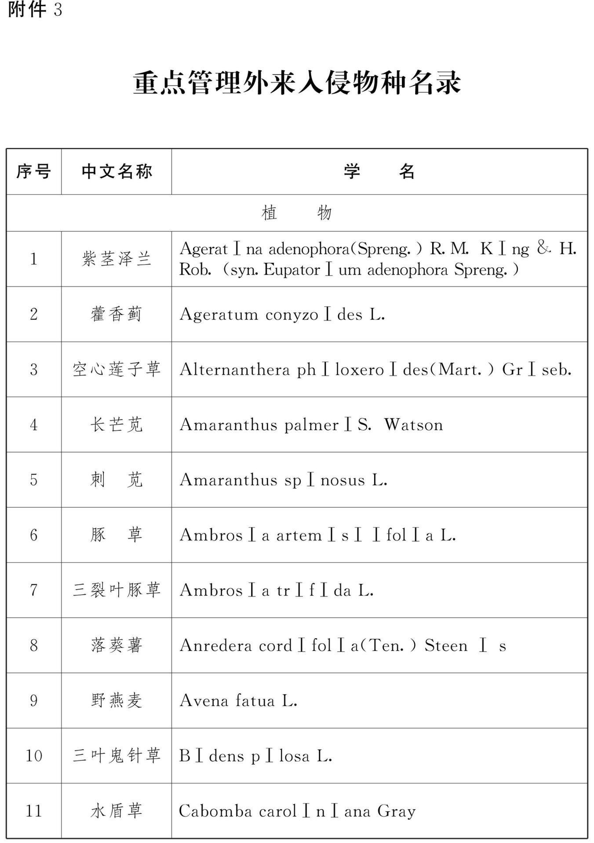
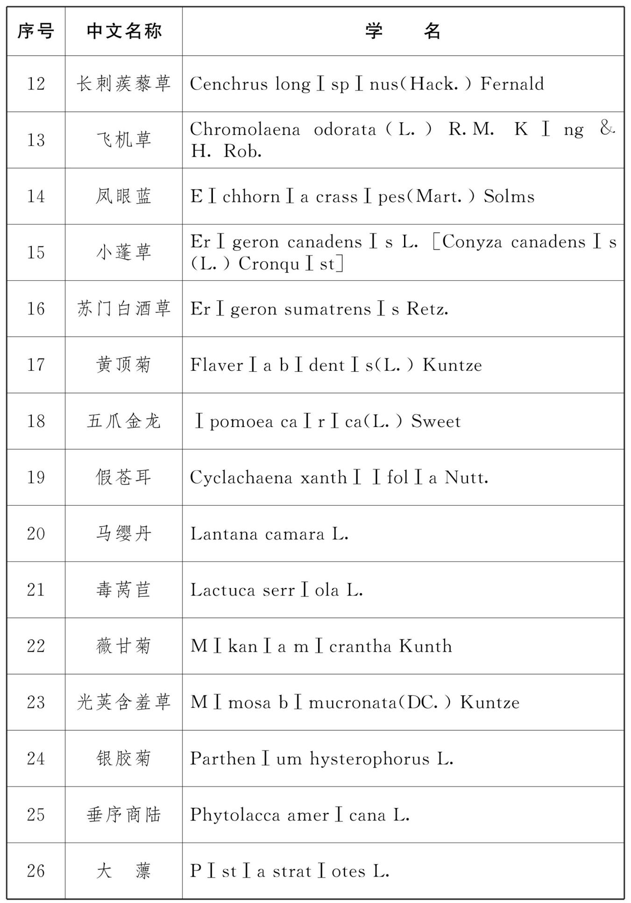
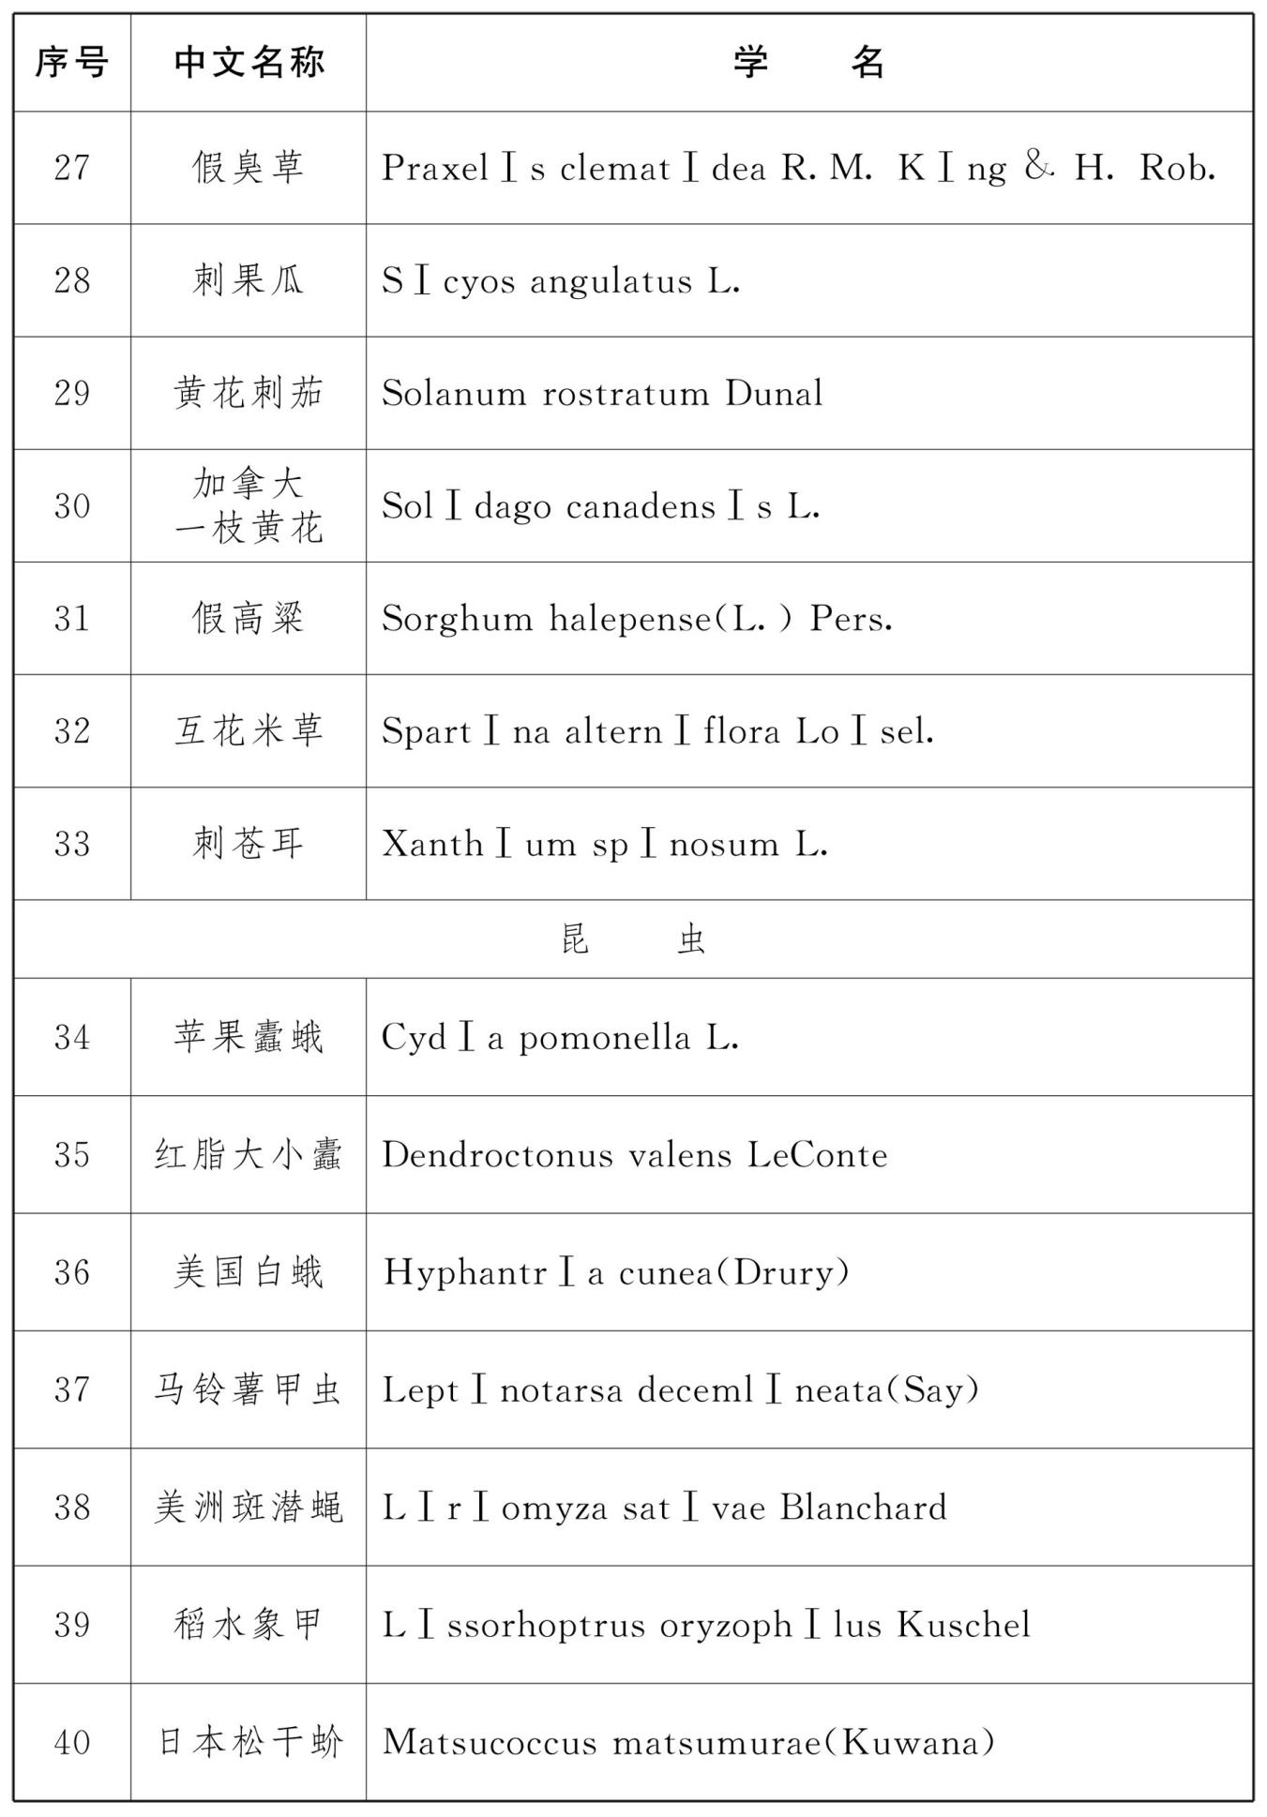
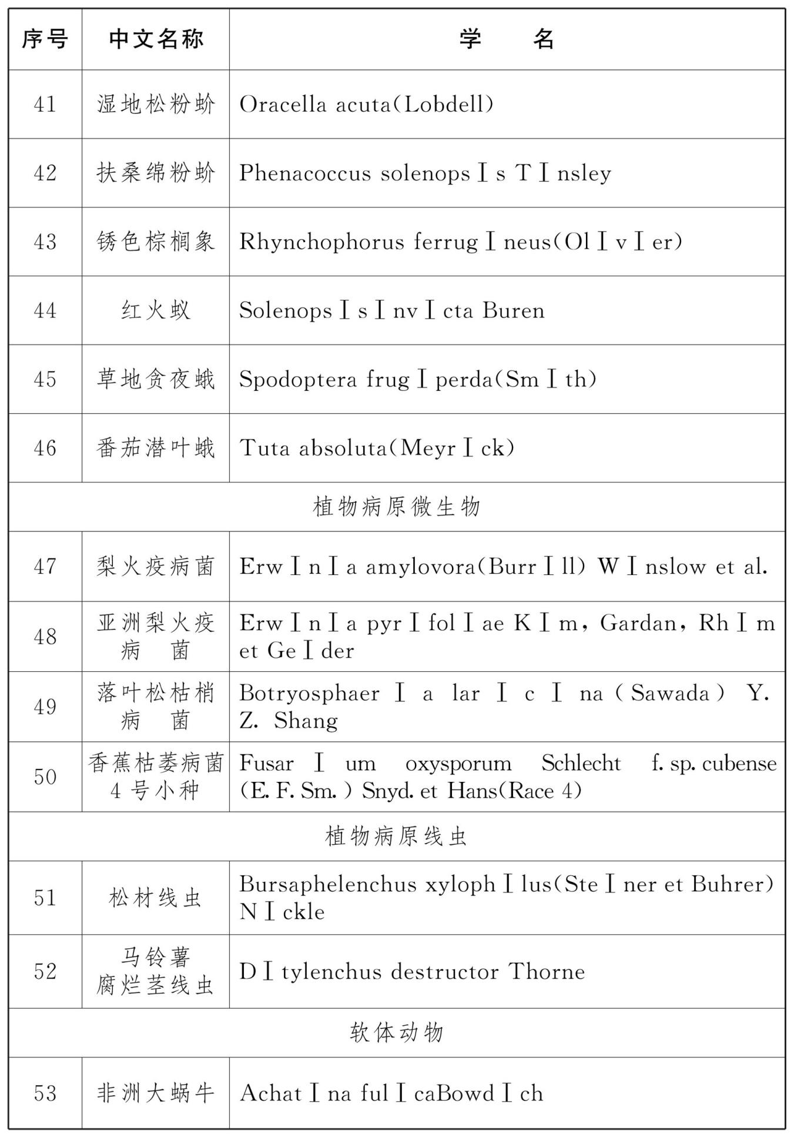
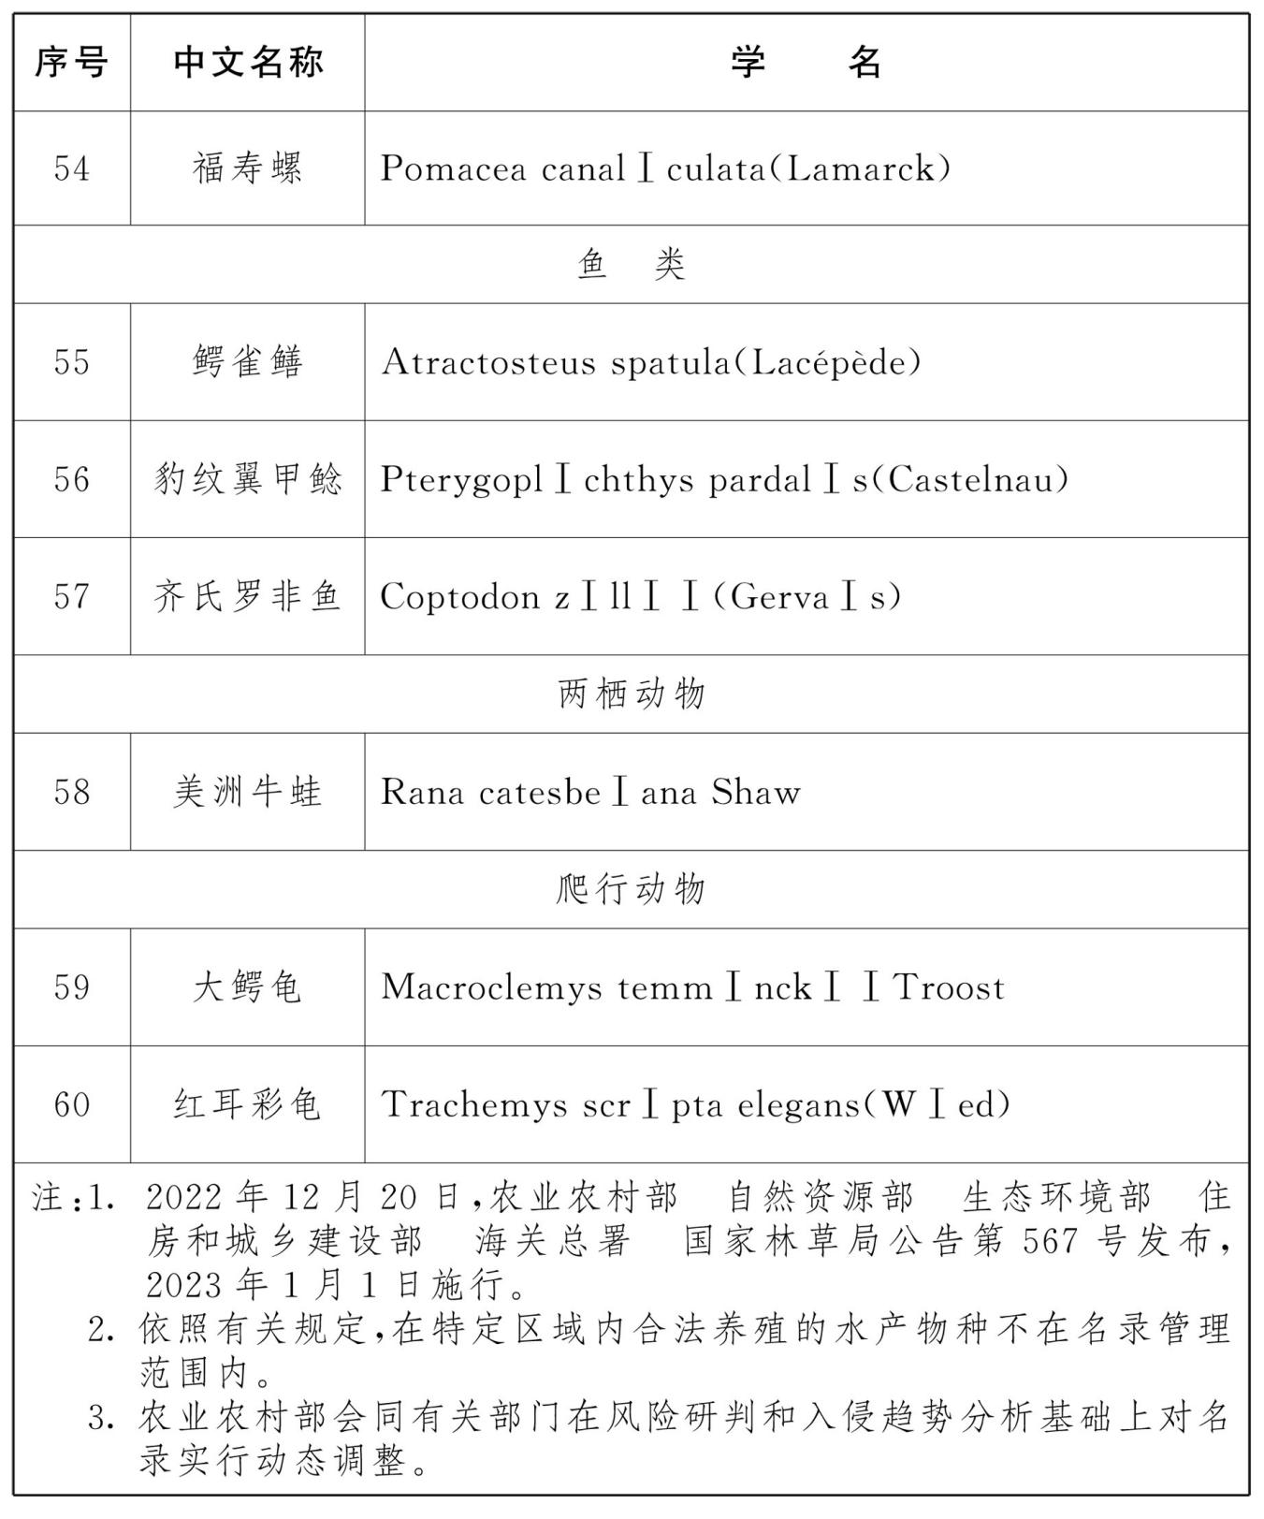

抄送：市委办公室，市人大常委会办公室，市政协办公室，市委宣传部。
鄂尔多斯市人民政府办公室 2024年5月7日印发

